30 Jahre B&R Deutschland – eine Erfolgsgeschichte
Vom 10-Mann-Unternehmen zum Komplettanbieter für Automation
B&R Deutschland feiert in diesem Jahr sein 30-jähriges Bestehen. Seit der Gründung im Sommer 1983 hat sich das Unternehmen zu einem führenden Anbieter von Automatisierungstechnik entwickelt. Neben der Firmenzentrale in Bad Homburg gehören inzwischen 16 lokale Standorte zu B&R Deutschland.
Untrennbar verbunden mit der Geschichte des Unternehmens ist Frank Winter (66). Er leitete die Geschäfte seit der Gründung 1983 und übergab zum Jahresende 2013 die Geschäftsführung an Markus Sandhöfner (47).
Mit 10 Spezialisten auf dem Industriesteuerungssektor trat Frank Winter 1983 an, die Automatisierungswelt zu erobern. Mit der äußerst innovativen Familie an speicherprogrammierbaren Steuerungen (SPS) von B&R gelang es dem jungen Team, rasch Erfolge bei weltweit bekannten Unternehmen zu erzielen.
In den späten 80-ern folgte mit paralleler Rechnertechnik auf der Steuerung der nächste Innovationsschritt bei B&R. „Hochsprachenprogrammierung, Ethernet-Netzwerke und das Abarbeiten von CNC-Algorithmen auf der SPS waren zu dieser Zeit am Markt einzigartig“, sagt Frank Winter.
Konsequent wurde eine dezentrale Vertriebsstruktur verfolgt, die sich bis heute bewährt. „Für den Erfolg sind die Beratungskompetenz unserer Mitarbeiter und die Nähe zu den Kunden ausschlaggebend“, betont Frank Winter. So kann den Produktentwicklern Feedback gegeben werden, damit die nächsten Innovationsschritte noch besser die Kundenbedürfnisse erfüllen.
Gleich nach der deutschen Wiedervereinigung wurde das erste Büro in den neuen Bundesländern, in Leipzig, installiert. Weitere Büros in ganz Deutschland folgten.
1992 überraschte B&R die Fachwelt mit einer für damalige Verhältnisse technologischen Sensation: die SPS-Familie 2000, die unter anderem Multitasking, symbolische Variablennamen, dezidierte Achsprozessoren und moderner Feldbustechnologie bot. Die Industrie-PCs bildeten einen weiteren Meilenstein erfolgreicher Produktstrategie.
Mit der Entwicklung eigener Servo-Antriebstechnik und der Entwicklung des Echtzeit-Ethernet-Netzwerkes POWERLINK wurde B&R zum Komplettanbieter in der industriellen Automation. Inzwischen ist B&R auch Technologieführer in der netzwerkbasierenden Sicherheitstechnik.
Heute ist B&R mit einem Portfolio von der integrierten Robotersteuerung bis zum mächtigen Prozessleitsystem APROL bestens für die Anforderungen von Industrie 4.0 gerüstet.

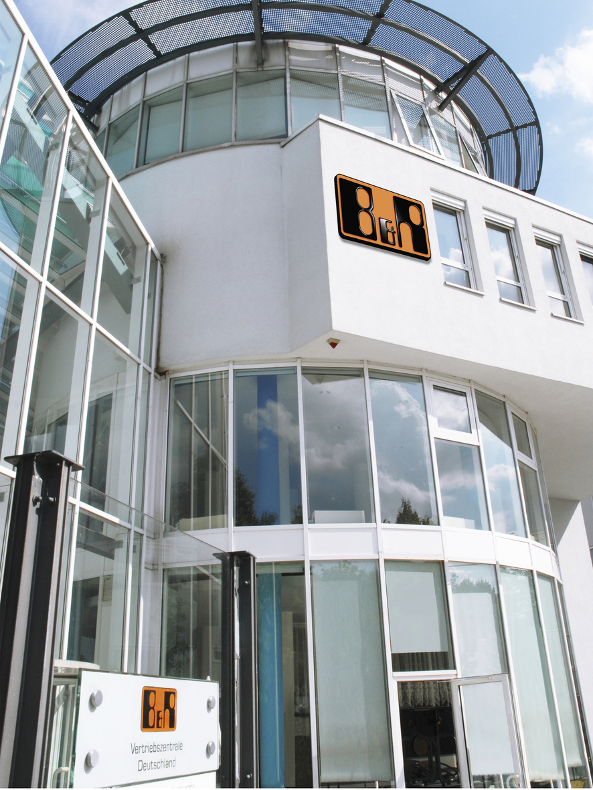
Die Firmenzentrale von B&R Deutschland ist in Bad Homburg.
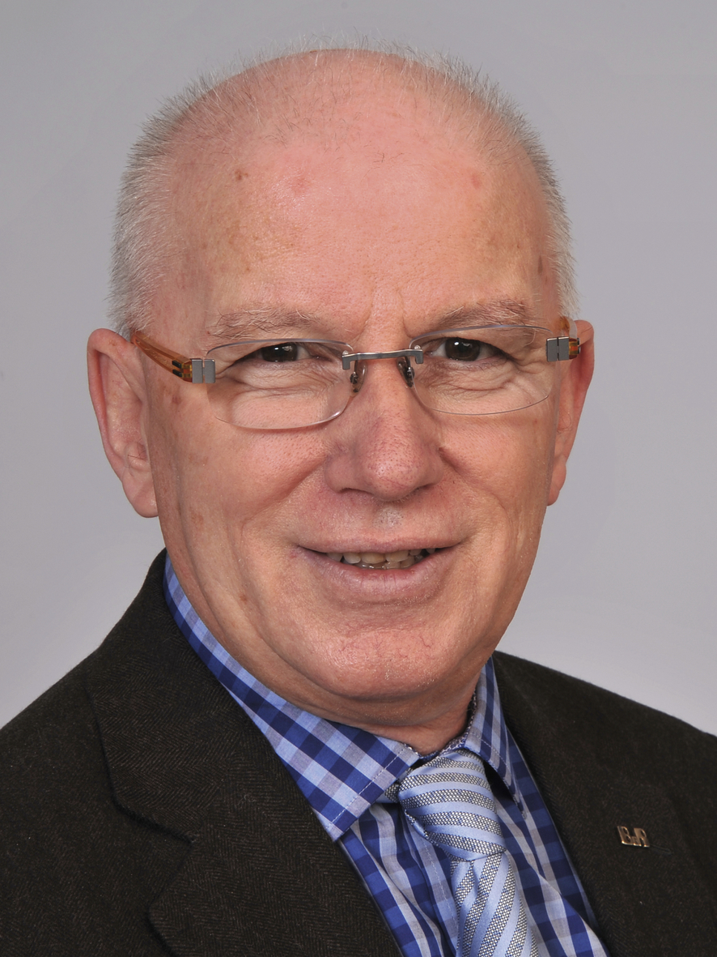
Frank Winter stand die vergangenen 30 Jahre an der Spitze von B&R Deutschland.

Über B&R
B&R, eine Division des ABB-Konzerns, ist ein weltweit führendes Unternehmen der industriellen Automatisierung mit Hauptsitz in Österreich. Als Branchenführer kombiniert B&R modernste Technologien mit fortschrittlichem Engineering. B&R bietet Kunden aus den unterschiedlichsten Branchen perfekte Gesamtlösungen in den Bereichen Maschinen- und Fabrikautomatisierung, Antriebs- und Steuerungstechnik, Visualisierung und integrierte Sicherheitstechnik. Lösungen für die Kommunikation im Industrial IoT - allen voran OPC UA, POWERLINK und der offene Standard openSAFETY - runden das Leistungsportfolio von B&R ab. Die Software-Entwicklungsumgebung Automation Studio ist wegweisend für zukunftsorientiertes Engineering. Mit innovativen Lösungen setzt B&R neue Standards in der Automatisierungswelt, hilft Prozesse zu vereinfachen und übertrifft Kundenerwartungen.
Weitere Informationen finden Sie unter www.br-automation.com

